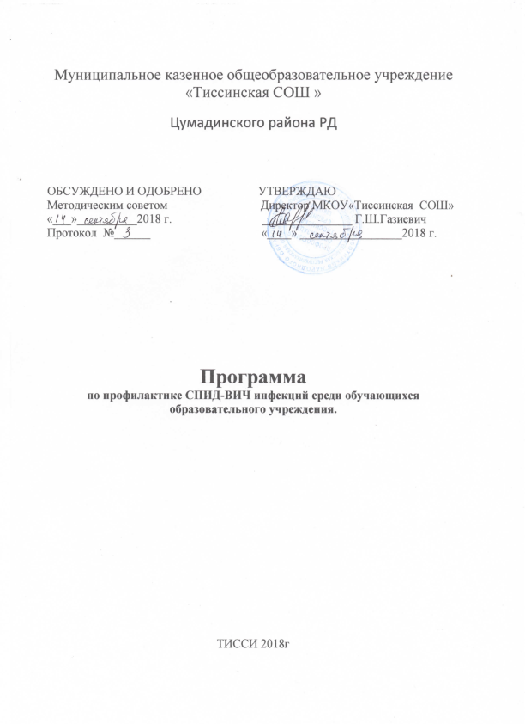

Отчёт
о проведении декады профилактических мероприятий,
приуроченных к Всемирному дню борьбы со СПИДом (1 декабря)
в __МКОУ «Тиссинская СОШ»__________________
наименование муниципального образования (заполняется по необходимости)

Наименование образовательной организации  (по уставу) | Общее количество обучающихся | Приняли участие  в открытом уроке | Гости, принявших участие в проведении открытого урока  (ФИО, должность) | Примечание
Муниципальное казенное образовательное учреждение «Тиссинская средняя общеобразовательная школа» | 37 | 15 | Абдулаев Гамзат Корамагомедович-родитель  Ибрагимов Махмуд-Апанди Магомедович-родитель  Расулов Магомедрасул Магомедович-родитель  Магомедов Шамиль Магомедович-учитель  Алимагомедов Исмаил Алимагомедович-завуч  Гаджиев Шамиль Газиевич-директор  Магомедов Абдурахман Абасгаджиевич-руководитель ОБЖ

Пояснительная записка
Одной из проблем, волнующих человечество, является проблема
ВИЧ/СПИДа.
Профилактика – единственное доступное и достаточно эффективное
средство, которое мы можем использовать, помочь молодым людям
противостоять этой болезни.
Распространение вируса иммунодефицита человека среди молодежи
на фоне отсутствия эффективных лекарств и вакцин от ВИЧ-инфекции
заставляет серьезно задуматься о совершенствовании профилактики этого
заболевания. Обострение проблем ВИЧ-инфекции, наркомании и
инфекций, передаваемых половым путём в молодёжной среде, стало
причиной активизации научно-методической и практической работы по
созданию условий для проведения информационно-образовательной
работы по проблеме ВИЧ – СПИД.
Целями данного плана по предупреждению и профилактике ВИЧ -инфекции являются:
• развитие у школьников –подростков компетенции безопасного и ответственного поведения в ситуациях, связанных с риском инфицирования ВИЧ;
• повышение уровня знаний по вопросам ВИЧ/СПИДа;
• формирование навыков безопасного и ответственного поведения в
ситуациях связанных с риском инфицирования ВИЧ;
• формирование гуманного отношения к людям, затронутым проблемой
ВИЧ/СПИДа;
• сдерживание вовлечения школьников-подростков в приём наркотических веществ за счёт пропаганды здорового образа жизни, формирование личной
ответственности за своё поведение;
• развитие среди школьников-подростков духовно-нравственных ценностей.
• пропаганда личных мер от заражения ВИЧ: половое воздержание,
верность, целомудрие.
Реализация этого плана позволит объединить усилия всех структур
образовательного учреждения, выявить сильные и слабые стороны профилактической работы,
улучшить работу, которая уже ведется по предупреждению
распространения ВИЧ-инфекции, духовно-нравственному воспитанию,
утверждению здорового образа жизни среди школьников-подростков
В целях выполнения перечисленных задач на протяжении 2018–2019 учебного года планируются следующие мероприятия:

ПЛАН МЕРОПРИЯТИЙ ПО РЕАЛИЗАЦИИ ПРОГРАММЫ:
№  п/п | Содержание работы | Срок | Ответственный
1. | Изучение специализированной  литературы по ВИЧ/СПИД | В течение  года | Зам. директора по  УВР,  педагог-организатор,  куратор,
2. | Организация медицинских  осмотров с целью выявления  заболеваний | В течение  года | Фельдшер
3. | Сотрудничество со  специализированными центрами | В течение  года | Педагог-организатор
4. | Организация проведения лекций  со специалистами по  профилактике венерических  заболеваний, ВИЧ/СПИДа,  наркомании | В течение  года | Зам. директора по  УВР,  педагог-организатор,  куратор,
5. | Анкетирование обучающихся филиала по выявлению знаний по  проблеме ВИЧ/СПИД и навыков  безопасной жизнедеятельности | В течение  года | Педагог-организатор
6. | Организация психологической  помощи лицам, оказавшимся в  сложной жизненной ситуации | В течение  года | Зам. директора по  УВР,
7. | Организация дня донора | 2 раза в год | Зам. директора по  УВР,  педагог-организатор  Фельдшер
8. | Проведение мероприятий,  приуроченных к Всемирному  дню  борьбы со СПИДом  (1 декабря) | Декабрь  январь | Педагог-организатор
9. | Информирование обучающихся о  местонахождении  специализированных центров | В течение  года | Зам. директора по  УВР,  педагог-организатор,  куратор
10. | Проведение часов общения,  направленных на профилактику  ВИЧ/СПИДа | В течение  года | Куратор,  педагог - организатор


